Catatan dan Histori Belajar di IDCamp
- Senin, 16 September 2024 (13:00)
- Pengantar HTML
- Pengantar HTML
- Latihan: Membangun Halaman Web Pertama (Halaman Profil)
    - Bukalah text editor default melalui terminal dengan cara mengetikkan keyword “gedit” kemudian tekan enter
    - Root Project Directory dalam kasus kita adalah WebDasar/web-dasar, di dalam folder inilah kita menyimpan seluruh berkas yang dibutuhkan untuk membuat website, salah satunya berkas HTML.
    - Format yang digunakan adalah .html (dibaca: dot html). Ini merupakan format atau ekstensi berkas yang tepat untuk membuat halaman web.
    - Namun, bagaimana dengan hal yang kedua–nama berkas, yaitu index? Kita menggunakan “index” karena ia merupakan nama berkas default dari web server jika tidak ada berkas spesifik pada URL. Berkas tersebut akan dikirimkan dan ditampilkan pada browser oleh web server. Anda dapat melihat perbedaan antara keduanya pada URL-nya. Untuk memahami lebih jauh terkait Uniform Resource Locator (URL), Anda dapat membaca artikel URI Schemes dari MDN.
    - Berikut adalah alur latihan kali ini.
    - Membuka code editor bawaan sistem operasi.
    - Menuliskan struktur konten (kode) halaman web pada code editor.
    - Menyimpan kode yang telah ditulis dalam bentuk HTML.
    - Menjalankan berkas HTML dalam browser (Google Chrome).
- Latihan: Identifikasi Elemen pada Halaman Profil
- Pada latihan sebelumnya, konten halaman web ditampilkan dengan berantakan dan tidak mudah dibaca. Kita tidak berekspektasi pada browser bahwa tampilan halaman web akan mengikuti kode yang dituliskan pada code editor. Hal ini termasuk jika kita menambahkan baris baru dan karakter spasi pada code editor karena browser tidak akan membacanya.
- Berikut adalah alur latihan kali ini.
    - Membuka hasil akhir dari latihan sebelumnya.
    - Menuliskan struktur dasar dokumen HTML pada berkas index.html.
    - Menempatkan seluruh konten pada elemen body.
    - Membungkus setiap bagian dari artikel dengan elemen yang tepat.
    - Menjalankan dokumen HTML pada browser.
- Sebetulnya, jika kita tidak membuat struktur dasarnya pun (kontennya saja), secara otomatis, browser akan membuatkan struktur dasarnya (tanpa doctype). Browser akan langsung menempatkan isi konten yang kita tuliskan pada elemen <body> dan elemen <head> yang kosong.
- Bagi pengguna Google Chrome, Anda bisa menekan tombol F12 dan membuka tab Elements. [Shortcut untuk Memebuka Developer Tool].
- Subjudul merupakan topik turunan dari topik utama. Oleh karena itu, kita mengidentifikasi beberapa judul lainnya dengan elemen <h2> hingga <h3> untuk menampilkannya sebagai subjudul. Hal ini karena topik yang dicakup masih berkaitan dengan topik utama, yaitu profil Kota Bandung.
- Anatomi Elemen HTML
- Sudah disinggung sebelumnya bahwa ada struktur dasar dalam menyusun halaman web. Ini dibutuhkan agar halaman web yang diakses dapat dipahami oleh browser.
- Elemen adalah salah satu bagian dari HTML dalam membangun halaman web. Ini digunakan untuk mendefinisikan konten-konten yang ditampilkan dalam halaman web. Contohnya, kita bisa menggunakan elemen paragraf dalam menampilkan media teks sebagai kontennya. <p>Contoh elemen Paragraf</p>
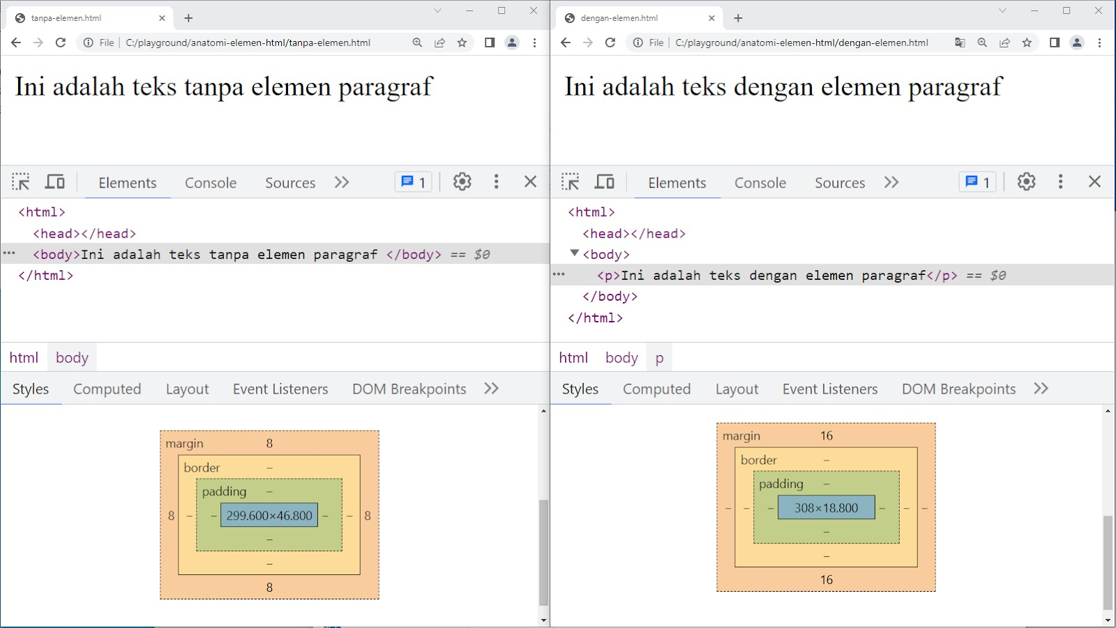
- Kita melihat ada kotak yang berwarna jingga, kuning, hijau, dan biru (bagian kotak terdalam). Warna-warna tersebut merupakan margin, border, padding, dan konten (contohnya teks yang akan ditampilkan). Kotak ini merupakan hasil representasi dari seluruh elemen HTML. Pembahasan ini dinamai box model dan akan diulas lebih rinci pada modul terpisah.
- Nah, berbicara mengenai perbedaan antara menggunakan elemen HTML maupun tidak, kita melihat ada perbedaan dari sisi styling. Teks yang dibungkus dengan elemen paragraf memiliki margin vertikal sebesar 16 piksel secara bawaan, sedangkan teks yang tidak dibungkus sama sekali tidak akan memiliki style apa pun, kecuali styling yang dimiliki oleh elemen <body>.
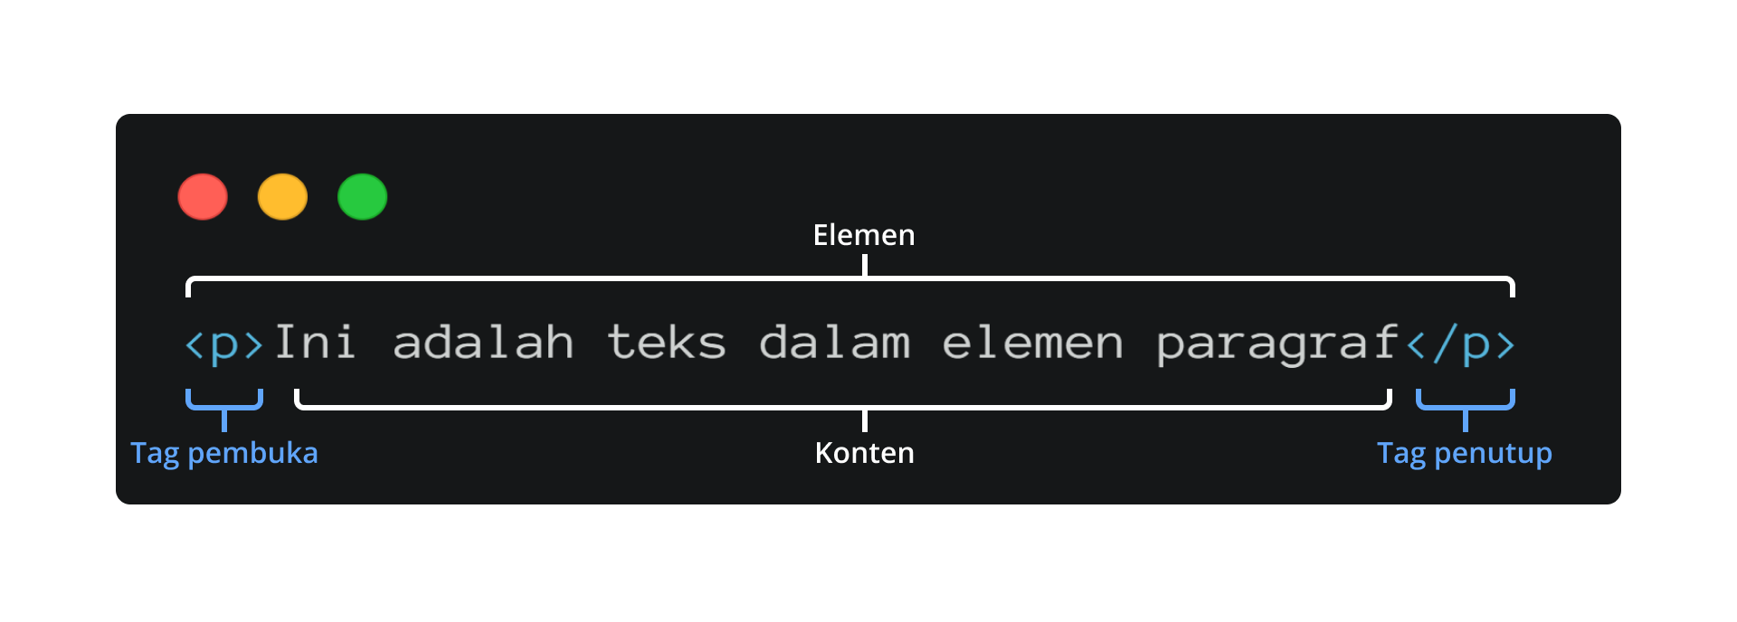
- Tag pembuka => Berisi nama dari elemen yang akan dibuat dan dibungkus dengan dua simbol, yaitu lebih kecil dari (<) serta lebih besar dari (>). Contohnya adalah <p> untuk membuat elemen paragraf yang menggunakan p sebagai nama elemennya–singkatan dari kata paragraf dalam bahasa inggris (paragraph).
- Konten => Konten dari elemen. Contohnya teks sebagai konten dari elemen paragraf.
- Tag penutup => Mirip seperti tag pembuka, tetapi terdapat garis miring sebelum nama elemennya. Ini menandakan akhir dari elemen HTML. Biasanya, kesalahan bagi web programmer pemula adalah melupakan tag ini sehingga menyebabkan elemen tidak valid.
- Elemen dalam Elemen
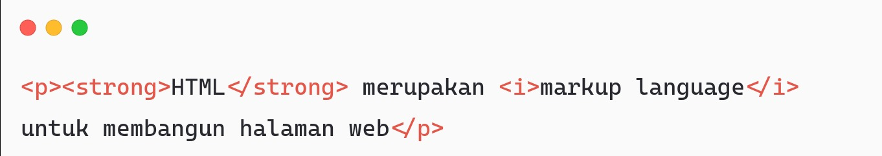
- Itulah pembahasan mengenai anatomi elemen HTML. Elemen ini memiliki peran yang sangat besar terhadap browser agar informasi-informasi dapat ditampilkan dengan baik. Untuk menambah wawasan, ada sumber artikel yang menyebutkan elemen HTML. Anda dapat membuka HTML elements reference dari MDN.
- Attribute di Elemen HTML
- Dalam membuat elemen HTML, ada satu hal yang dapat dilakukan, yaitu memberi atribut. Atribut dapat memberi informasi-informasi tambahan untuk elemen HTML. Informasi ini tidak akan tampil dalam halaman web, tetapi ia dapat menentukan perilaku elemen biasanya. Contohnya, ada satu elemen yang berfungsi untuk menampilkan gambar sebagai konten halaman web, yaitu <img>. Nah, kita perlu menyertakan informasi pada elemen tersebut, yaitu alamat dari gambar yang akan ditampilkan.
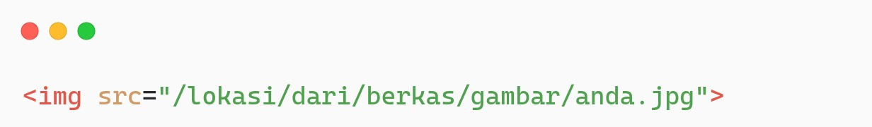
- Pada gambar di atas, atribut src menentukan lokasi gambar yang akan ditampilkan pada halaman web.
- Kita memiliki atribut class. Secara singkat, atribut ini merupakan sebuah nama identitas yang digunakan untuk menargetkan elemen dengan kode styling. Untuk pembahasan styling akan dicakup pada modul terpisah. Ada dua hal yang dilakukan untuk menambahkan atribut pada elemen HTML, yaitu nama atribut dan nilainya. Ada banyak atribut yang disediakan oleh HTML. Salah satu yang terlihat sebelumnya adalah class dan src. Terkait nilainya, Anda dapat menulisnya dengan membungkus dengan tanda kutip satu atau dua setelah karakter sama dengan (=).
- Berikut adalah beberapa atribut yang tersedia di HTML.
Attribute | Description
accesskey | Menentukan tombol shortcut untuk mengaktifkan/memfokuskan pada sebuah element.
class | Menentukan satu atau lebih classname untuk sebuah elemen.
contenteditable | Menentukan konten dari elemen merupakan konten yang dapat diubah atau tidak.
data-* | Menyimpan sebuah data pribadi khusus ke halaman atau aplikasi.
dir | Menentukan arah teks untuk konten pada suatu elemen.
draggable | Menentukan suatu elemen dapat di-drag atau tidak.
dropzone | Menentukan data yang di-drag adalah data yang disalin, dipindahkan, atau ditautkan saat dijatuhkan.
hidden | Menentukan suatu elemen ditampilkan atau tidak pada browser.
id | Menetapkan id pada elemen.
lang | Menentukan bahasa pada konten elemen.
spellcheck | Menentukan elemen harus diperiksa ejaannya dan tata bahasanya atau tidak.
style | Menentukan styling secara satu baris untuk suatu elemen.
tabindex | Menentukan urutan dari suatu elemen.
title | Menentukan informasi tambahan tentang suatu elemen.
translate | Menentukan konten elemen harus diterjemahkan atau tidak.
- Silakan kunjungi HTML attribute reference dari MDN.
- Anatomi Dokumen HTML
- Website serupa dengan dokumen konvensional yang ada. Serupa dalam arti memiliki struktur konten layaknya dokumen konvensional pada umumnya. Contohnya koran, majalah, atau buku. Selain itu, tidak jarang juga kita sering melihat artikel. Artikel memiliki beberapa komponen atau elemen, seperti judul, gambar, paragraf, dan sebagainya.
- Pada pembahasan materi sebelumnya, kita mengetahui bahwa elemen dapat menjadi anak dari elemen lain atau biasa disebut child-element. Nah, contoh nyata yang dapat kita lihat adalah struktur dasar halaman web di atas. Contohnya, elemen <head> dan <body> merupakan child-element dari <html>. Lalu, elemen <head> memiliki child-element <title> yang memiliki konten berupa teks dari judul halaman yang ditampilkan. Elemen <body> memiliki child-element <h1> untuk menampilkan heading dan <p> untuk menampilkan paragraf. DOM Tree.
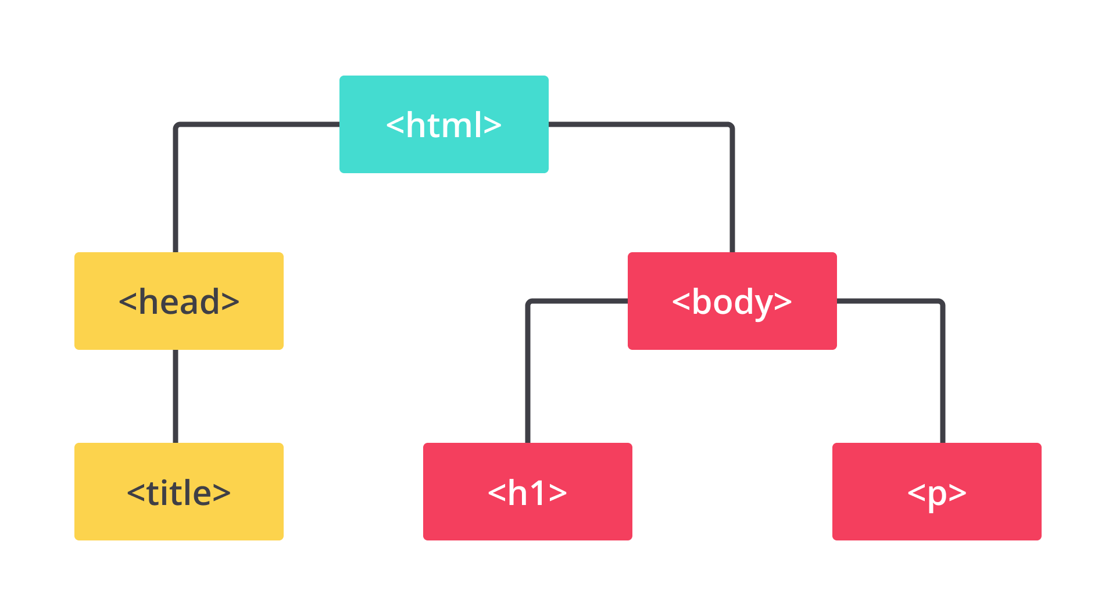
- Sederhananya, doctype dimaksudkan sebagai format atau versi HTML dan berisi sekumpulan aturan-aturan yang perlu diikuti dalam membangun halaman web yang baik
- Hierarki elemen teratas dari halaman web adalah elemen <html>. Elemen ini digunakan untuk memberitahu browser bahwa ia merupakan sebuah berkas HTML sekaligus menjadi root dari halaman web. Seluruh elemen lain tentunya dituliskan di dalam elemen ini (child-element).
- Elemen <head> berfungsi sebagai tempat disimpannya informasi dari dokumen HTML. Informasi dapat berupa elemen meta, style, favicon, atau link. Selain itu, kita bisa memberikan judul dari halaman web (tab browser). Namun, penggunaan <head> dapat dihilangkan sejak HTML5. Jadi, struktur dasar berkas HTML menjadi seperti berikut.
- Setiap konten atau elemen dalam elemen <body> akan ditampilkan dalam halaman web. Elemen apa pun, baik gambar, judul, daftar barang, paragraf, dsb., yang diletakkan dalam elemen ini akan muncul. Bahkan, teks yang tak dibungkus oleh elemen sekalipun.
- Namun, ada kode yang tidak akan ditampilkan. Kode atau fitur yang dimaksud adalah komentar. Jika ingin menuliskan keterangan tambahan pada struktur dokumen HTML, kita perlu menggunakan commenting tag. Ini dituliskan dengan simbol <!-- sebagai pembuka dan --> sebagai penutupnya. Komentar berguna untuk memberikan label dan mengorganisasi sebuah dokumen yang panjang, terlebih ketika bekerja secara tim.
- Lorem ipsum adalah teks standar yang ditempatkan untuk mendemonstrasikan elemen grafis atau presentasi visual, seperti font, tipografi, dan tata letak. Tujuan penggunaan lorem ipsum sebagai berikut. 1. Sebagai pengisi sementara jika belum ada konten teks. 2. Jika ingin menunjukkan hasil website sementara yang mana audiens diharapkan lebih fokus kepada elemen desain yang dipresentasikan, bukan pada isinya (teks).
- 1. Microsoft Word; =lorem("angka_paragraf","angka_kalimat_pada_setiap_paragraf"). Contohnya, jika mengetik =lorem(3,4), teks lorem ipsum akan muncul sebanyak 3 paragraf dan masing-masing paragraf terdapat 4 kalimat.
- 2. Generator Online; Tersedia banyak situs generator lorem ipsum gratis, seperti id.lipsum.com dan loremipsum.io.
- Rangkuman Pengenalan HTML
- Pengantar HTML; Apakah Anda masih ingat HTML? Ia merupakan satu-satunya bahasa markup untuk membangun struktur halaman website. Sebagaimana yang telah dipelajari sebelumnya, HTML analogikan seperti kerangka hewan yang menentukan bentuk tubuhnya. Hal ini menjadikan setiap hewan memiliki bentuk yang bermacam-macam.
- Anatomi Elemen HTML; Elemen HTML adalah salah satu bagian dari HTML dalam membangun halaman web. Elemen ini digunakan untuk mendefinisikan elemen-elemen yang ditampilkan dalam halaman web. Ada beberapa hal untuk membangun elemen HTML itu sendiri. Secara garis besar, berikut adalah bagan dari anatomi elemen HTML.
- Attribute di Elemen HTML; Dalam membuat elemen HTML, ada satu hal yang dapat dilakukan, yaitu memberi atribut. Atribut dapat memberi informasi-informasi tambahan untuk elemen HTML. Informasi ini tidak akan tampil dalam halaman web, tetapi ia dapat menentukan perilaku elemen biasanya. Berikut adalah anatomi dari atribut elemen untuk memperjelas pemahaman Anda.
- Anatomi Dokumen HTML; Pada dasarnya, dokumen HTML memerlukan struktur dasar untuk menampilkan halaman web dengan baik. Halaman web seharusnya memiliki susunan elemen HTML yang tampak seperti berikut.
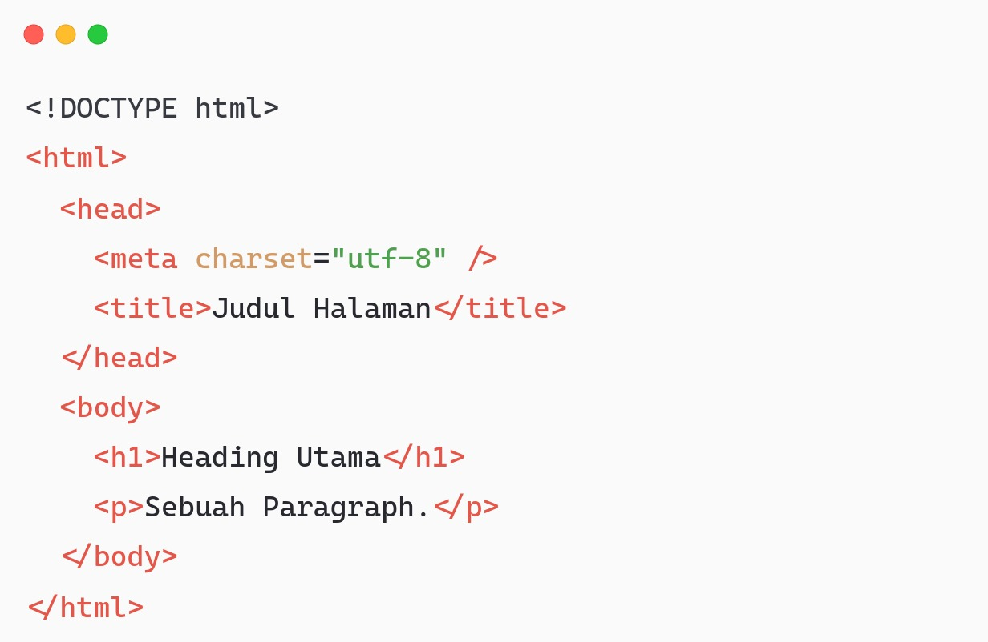
Dokumen di atas sebetulnya akan membentuk sebuah hierarki elemen atau yang biasa disebut dengan DOM Tree (pohon DOM). Ini dapat Anda analogikan seperti silsilah keluarga. Kurang lebih, berikut adalah DOM Tree yang terbentuk dari dokumen HTML di atas.
- Kuis: Pengenalan HTML
- Riwayat
Tanggal | Persentase | Status | Action
16 Sep 2024 12:44 | 100% | Lulus
16 Sep 2024 12:41 | 80% | Lulus

- Pendalaman HTML
- Pengantar Pendalaman HTML
    - Beberapa hal yang akan kita pelajari sebagai berikut.
        - Variasi elemen seperti paragraf, heading, list, gambar, dan teks terformat.
        - Membangun halaman web dengan semantic HTML.
        - Mengelompokkan elemen dengan generic elemen.
        - Membuat tabel pada HTML.
        - Mengetahui berbagai macam elemen input untuk membuat formulir dalam halaman web.
- Paragraf
  - Pastikan kita selalu gunakan elemen HTML dalam menampilkan seluruh teks (konten) yang ada pada dokumen HTML. Teks yang ditampilkan tanpa dibungkus elemen disebut anonymous text.
- Heading
- List
  - Bisa menetapkan nilai awal pada sebuah ordered list dengan menggunakan atribut start. Contohnya, jika kita ingin memulai sebuah list dari angka 7, kita tetapkan atribut start dengan nilai 7 pada elemen <ol>.
  - Secara default, urutan list diawali dengan urutan paling rendah. Namun, kita dapat menambahkan atribut reversed pada elemen <ol> untuk membuat urutan dalam sebuah list terbalik. Atribut ini berbeda dengan atribut yang lain (yang sudah dibahas sebelumnya), atribut ini tidak memerlukan sebuah nilai ketika menggunakannya. Atribut ini hanya menandakan sebuah list untuk membalikkan urutan angka pada tiap item-nya.
- Latihan: Menambahkan List pada Halaman Profil
  - MENGAPA MEMBUAT NAVIGASI DENGAN “LIST”?
  - Pada dasarnya, kita dibebaskan untuk menggunakan elemen apa pun untuk mencapai konten dan tampilan yang diinginkan. Alasan yang paling logis adalah elemen <ol> umumnya untuk menampilkan item-item yang mementingkan urutan. Contohnya, membuat langkah-langkah memasak mie instan, membuat minuman kopi, dsb. Namun, ketika membaca sebuah artikel feature yang informasinya tidak bergantung pada urutan (tidak seperti resep, novel, dsb.), tentu pembaca bebas memulai dari mana pun yang diinginkan, bukan? Oleh sebab itulah, kita menggunakan elemen <ul>. Elemen list merupakan salah satu elemen yang dapat dimanfaatkan menampilkan daftar navigasi halaman. Namun, tentu saja ada karakter bullet pada setiap item dan ini tidak kita butuhkan. Bagaimana cara untuk mengubah tampilannya? Tentunya, kita akan mempelajari ini pada modul styling (modul terpisah).
- Gambar
  - Attribute Wajib; 1. src, Attribut Opsional; 2. alt, 3. title(jika dihover)
  - Berikut adalah jenis format gambar yang umum digunakan pada pembuatan website; .gif, .jpg, .jpeg, .jfif, .pjpeg, .pjp, .png, .webp, .svg
  - attribut height dan width; Ketika menggunakan atribut ini, disarankan hanya gunakan salah satunya. Terkecuali kita menentukan nilai lebar dan tingginya sesuai dengan rasio dari ukuran gambar aslinya.
  - Oh iya, gambar tentu perlu waktu lebih untuk tampil di browser. Jadi, tentukanlah ukuran sesuai kebutuhan.
- Latihan: Menambahkan Gambar pada Halaman Profil
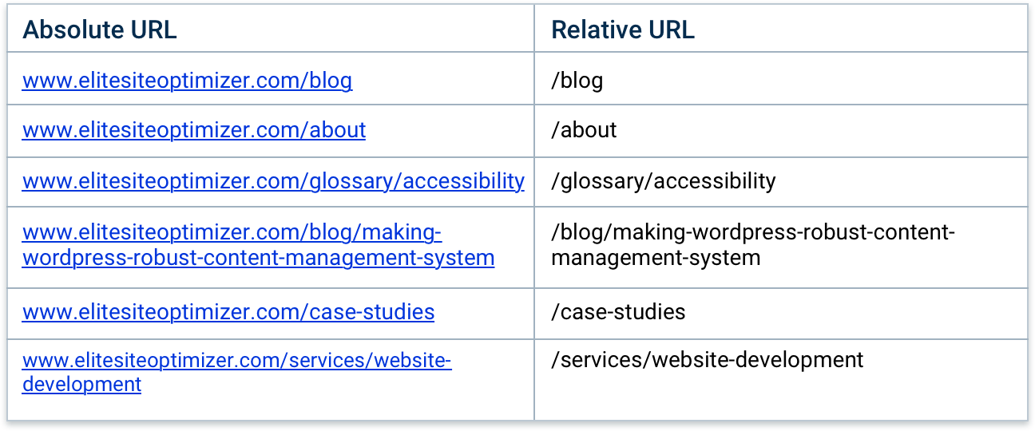
- Inline Formatting Text: Long Quotations, Preformatted Text, dan Figure
  - Jika pada konten kita memiliki sebuah kutipan ataupun sebuah testimonial, kita dapat gunakan format long quotations dengan menggunakan tags <blockquote>. Konten di dalam elemen <blockquote> ini dapat berupa sebuah paragraf, heading, ataupun list. Pada elemen ini, kita dapat menggunakan atribut cite untuk menentukan sumber URL dari sebuah kutipan (jika kutipan tersebut bersumber dari sebuah situs website). Namun, tidak ada tampilan yang berbeda pada browser secara kasat mata.
  - Preformatted Text; terdapat sebuah elemen yang dapat kita gunakan untuk menampilkan konten sesuai yang kita tulis pada text editor. Untuk menggunakannya, kita gunakan elemen <pre> sebagai pembungkus kontennya. Perhatikan contoh berikut.
  - Elemen <figure> digunakan untuk mempresentasikan konten tersendiri (self-contained content), seperti ilustrasi, diagram, foto, atau bisa juga sebuah baris kode. Banyak hal yang dapat digunakan dalam elemen ini. Elemen ini digunakan untuk mengelompokkan blok konten yang dapat dipindahkan posisinya dari blok utama sebuah dokumen tanpa mempengaruhi arti dari induk dokumen. Dalam elemen figure, kita dapat menuliskan elemen <figcaption> sebagai sebuah caption (judul) untuk konten tersebut. Berikut adalah contoh penggunaan figure pada sebuah konten gambar.
  - Contoh lainnya, elemen figure dapat kita gunakan untuk me-markup sebuah konten puisi.
- Inline Formatting Text: Anchor, Emphasized Text, Important Text, dan Short Quotation
  - Anchor: <a> Selain itu, ada atribut wajib agar elemen ini berfungsi dengan baik, yaitu href untuk menetapkan sebuah target yang dituju.
  - Emphasized Text: Gunakan elemen <em> untuk menunjukkan bagian kata yang perlu kita tekankan. Elemen ini menunjukkan stress emphasis atau konten/kata yang perlu mendapatkan penekanan atau perhatian khusus. Berikut contoh penggunaannya. Pada kalimat pertama, penekanan terdapat pada “siapa” seorang pelajar. Pada kalimat kedua, penekanan terdapat pada “apa” yang sedang ditekuni oleh Oding. Standarnya, pada browser sebuah kata yang ditekankan akan ditampilkan dalam gaya miring pada teksnya.
  - Important Text: Gunakan elemen <strong> untuk menunjukkan sebuah teks yang begitu penting (strong importance), serius ataupun mendesak. Artinya, teks tersebut harus dapat perhatian lebih dari teks biasa lainnya. Standarnya, pada browser sebuah teks yang diberi markup <strong> akan ditampilkan tebal. Lalu, ketika pengguna menggunakan pembaca layar (screen reader), suara yang terdengar akan berbeda. Ini mengartikan bahwa teks tersebut penting, tidak hanya sekadar tebal.
  - Short Quotations: Gunakan elemen <q> untuk menandai sebuah kutipan dalam sebuah teks. Elemen ini berbeda dengan <blockquote>. Elemen ini digunakan untuk kutipan pendek yang terletak di dalam baris (inline). Standarnya, sebuah teks yang diberi markup <q> akan ditampilkan di dalam tanda kutip (quotation marks) pada browser. Elemen quotation marks memiliki atribut cite untuk menentukan sumber URL dari sebuah kutipan (jika kutipan tersebut bersumber dari sebuah situs website). Namun, tidak ada perbedaan yang terlihat secara kasat mata jika dijalankan di browser.
- Inline Formatting Text: Citation, Defining Terms, Subscript, Supersctipt, Highlighted Text, dan Line Break
  - Citation: Selain sebuah atribut, <cite> juga merupakan sebuah elemen yang digunakan untuk sebuah rujukan pada sebuah dokumen, contohnya sebuah buku, majalah, artikel, dan lainnya. Standarnya, pada browser sebuah teks yang diberi markup <cite> akan ditampilkan dengan huruf miring (italic).
  - Defining Terms: Elemen <dfn> digunakan ketika mendefinisikan sebuah istilah (term). Elemen ini harus terletak pada elemen lain yang menaunginya. Contohnya pada sebuah elemen <p> atau elemen <section>. Berikut contoh penggunaannya. Standar pada browser yakni sebuah teks yang diberi markup <dfn> akan ditampilkan dengan huruf miring (italic).
  - Subscrtipt dan Superscript: Subscript <sub> dan superscript <sup> adalah elemen yang dapat membuat teks yang ditampilkan tampak kecil, dengan posisi di bawah (sub) atau di atas (sup) dari teks biasanya. Elemen ini digunakan untuk menunjukkan sebuah rumus kimia ataupun matematika.
  - Highlighted Text: Untuk menandai atau menyorot sebuah teks kita bisa menggunakan elemen <mark>. Elemen ini digunakan ketika terdapat sebuah teks yang memiliki peran penting, biasanya teks tersebut merupakan bagian yang paling relevan atau penting dalam sebuah konteks kalimat. Standarnya, pada browser teks yang diberi markup <mark> akan ditampilkan dengan background kuning dan teks hitam.
  - Line Break: Inline line break element (<br>) dapat digunakan untuk memberitahu browser untuk memberikan sebuah garis baru pada baris teks. Sama seperti gambar<img>, elemen ini merupakan elemen kosong sehingga kita tidak membutuhkan sebuah tag penutup.
- Latihan: Menerapkan Elemen Anchor pada Halaman Profil
  - Berikut adalah alur latihan kali ini.
    - Membuka hasil latihan terakhir dengan VSCode.
    - Membuat elemen anchor dalam list item pada navigation list.
    - Memberikan atribut id pada setiap elemen <h2> sebagai topik pembahasan artikel.
    - Menyesuaikan nilai atribut href sesuai dengan id di setiap elemen <h2>.
    - Menjalankan halaman web pada browser.
    - <a href="#sejarah">Sejarah</a> <=> <h2 id="sejarah">Sejarah</h2>
    - Atribut id termasuk dalam salah satu dari sekian global attribute. Global attributes merupakan attribute HTML yang diperuntukkan bagi elemen apa pun. Ada beberapa penggunaan umum terhadap atribut ini, yaitu menangkap elemen menggunakan JavaScript untuk melakukan manipulasi HTML dan memberikan highlight atau fokus pada elemen tersebut ketika diakses melalui URL. Dalam konteks latihan ini, kita menerapkan hal yang kedua. https://example.com/#my_example_article_title:: Jika URL di atas dijalankan, kita akan diarahkan atau ditujukan secara langsung ke elemen yang memiliki id “my_example_article_title”. Ini merupakan konsep asal dari penerapan anchor pada URL bahwa kita perlu menambahkan karakter pagar (#) sebelum menyebutkan nama id-nya.
    - Nah, bagaimana dengan special attributes atau atribut khusus? Tentu saja ada! Contohnya href untuk elemen anchor. Dengan demikian, jika elemen anchor diklik, URL pada browser kita akan berubah dan fokus pada elemen ber-id yang sesuai.
    - Element = anchor, Tag = a;; Element = paragraph, Tag = p

- Selasa, 17 September 2024 (13:11)
  - Pendalaman HTML
    - Semantic HTML: Mengorganisasi Halaman Konten
      - Sebelum HTML5, kita mengelompokkan suatu elemen HTML yang memiliki konten serupa dalam sebuah generic element <div> (kita akan membahas div secara dalam nanti). Kita mengelompokkan sebuah header website dengan menggunakan div, membuat sebuah navigation dengan menggunakan div juga, artikel atau section yang lainnya. Kita biasa gunakan class atau id untuk mengindikasikan peran dari elemen tersebut. Hal ini membuat struktur pada website hilang (semantic meaningless).
    - Semantic HTML: Header, Footer, Main, dan Nav
      - Header: pengantar atau pembuka konten dalam sebuah elemen <article> atau <section>. Pada contoh di bawah ini, elemen <header> digunakan untuk menampilkan nama situs dan navigasi utama.
      - Footer: catatan kaki pada sebuah elemen <article> atau <section>. Selain itu, elemen <footer> digunakan sebagai informasi hak cipta.
      - Selain itu, elemen <header> dan <footer> dapat digunakan pada sebuah elemen <article> atau <section>. Header biasanya menampung judul dan penulis, footer dapat menampung sebuah link untuk membagikan artikel pada sebuah sosial media.
<article> <header> <h1>Judul Artikel</h1> <h2>Oleh: Dicoding Indonesia</h2> </header> <p> <!-- ....... Konten artikel dimulai dari sini ...... --> </p> <footer> <p>Bagikan artikel ini melalui</p> <ul> <li>Twitter</li> <li>Facebook</li> <li> <!-- ...... --> </li> </ul> </footer></article>
      - Perlu kita ketahui bahwa elemen <header> dan <footer> tidak boleh ditulis di dalam elemen <header> dan <footer> lainnya (bertumpuk/nested).
      - Main: Element <main> digunakan untuk menampung/mewadahi konten utama (dominan) dalam <body>. Konten main dapat terdiri dari banyak section, ataupun artikel, atau konten apa pun di dalam elemen main, selama ia termasuk konten utama yang dimiliki oleh website. <body> <header> <!-- Konten header website --> </header> <main> <!-- Konten utama website --> </main> <footer> <!-- Konten footer website --> </footer></body> Karena elemen <main> berisi inti konten pada website, jangan gunakan elemen main lebih dari satu pada berkas HTML.
      - Nav: Elemen <nav> digunakan untuk menampung sebuah navigasi yang sifatnya penting (mayor), contohnya navigasi utama pada sebuah website. Namun, tidak menjamin pada sebuah website hanya ada satu navigasi. Contohnya, sebuah akhir artikel pada blog terdapat tautan navigasi menuju artikel yang dianggap relevan dengan artikel yang telah kita baca. Navigasi tersebut tidak dianggap sebagai navigasi yang penting sehingga kita tidak perlu menggunakan elemen <nav> untuk menampilkannya.
    - Semantic HTML: Article, Aside, dan Section
      - Article: Elemen <article> bertindak sebagai container untuk independent content pada sebuah halaman, artinya konten utuh yang tidak terkait dengan konten lain, bisa saja sebuah artikel blog, komentar, forum post dan konten lainnya. Jika dalam sebuah halaman terdapat beberapa artikel, tiap artikel tersebut seharusnya berada pada elemen <article>-nya masing-masing. Elemen <article> dapat berada pada elemen <article> lainnya (nested) selama artikel tersebut berkaitan dengan induk elemen <article> yang menampungnya.
      - Aside: Ketika elemen ini ditempatkan di dalam elemen <article>, elemen ini dapat berisi informasi yang berhubungan dengan artikel tersebut, tetapi bukan bagian dari konten artikelnya itu sendiri (dipisahkan dari konten utama). Ketika ditempatkan di luar elemen <article>, elemen ini dapat berisi informasi yang berhubungan pada keseluruhan halaman.
      - Section: Sebuah elemen yang memiliki kesamaan konten dan sebuah heading di dalamnya dapat dikelompokkan dengan menggunakan elemen <section>. Dengan begitu elemen ini dapat digunakan pada sebuah elemen <article> yang memiliki konten panjang dan berpotensi untuk dikelompokkan.
    - Generic Element
      - Div: Paragraf ini berada di dalam elemen div, namun akan ditampilkan sama seperti paragraf biasanya. Elemen ini lebih sering digunakan untuk mengelompokkan sebuah konten sehingga dapat memudahkan styling dengan menggunakan atribut class atau id.
      - Span: Sederhananya, <span> merupakan sebuah <div> yang digunakan dalam sebuah baris teks yang dapat diwadahi oleh paragraf, list, heading, atau lainnya. Mari kita ambil contoh. Tidak ada elemen pada inline element yang memiliki arti untuk menampung sebuah informasi telepon. Oleh karena itu, tiap item pada nomor telepon bisa ditampung dalam elemen <span> dan diklasifikasikan (menggunakan atribut class) dengan nilai “phone”. Contoh lainnya, kita juga bisa gunakan elemen <span> dalam sebuah paragraf.
    - Pengantar Latihan: Mengorganisasi Konten pada Halaman Profil
    - Latihan: Menetapkan Elemen Header, Main, Footer di Halaman Profil
      - Berikut adalah alur latihan kali ini.
      - Membuka hasil latihan terakhir dengan VSCode.
      - Membungkus judul halaman beserta deskripsinya dan daftar navigasi dengan elemen header.
      - Membungkus teks hak cipta dengan elemen footer.
      - Membungkus konten utama dengan elemen main.
      - Menjalankan dokumen HTML pada browser.

    - Latihan: Menerapkan Elemen Div, Aside, Article, dan Section di Halaman Profil
      - Bagian Besar Semantic: Header, Main, Footer
      - Berikut adalah alur latihan kali ini.
        - Membuka hasil latihan terakhir dengan VSCode.
        - Membagi konten utama dengan elemen <article>.
        - Membungkus konten wisata menjadi beberapa bagian.
        - Menjalankan dokumen HTML pada browser.
      - Dengan begitu, konten elemen <main> terbagi menjadi dua, yaitu elemen <div> dan <aside>. Selanjutnya, kita mulai kelompokkan konten lebih detail lagi pada elemen <div>. Jadi, silakan fokus saja pada elemen tersebut untuk langkah selanjutnya.
    - Tabel
      - Hal yang perlu kita ingat lagi, seluruh konten atau data dituliskan pada elemen <td> ataupun <th>. Kita bisa memberikan konten apa saja di dalamnya, seperti teks, gambar, atau bahkan sebuah tabel lainnya.
    - Spanning Cell
      - Mergeing cell == Spanning cell
    - Elemen dan Atribut pada Tabel

Elemen dan Atribut |  | Deskripsi
table |  | Menetapkan elemen tabel.
td |  | Menetapkan sebuah sel dalam baris tabel.
 | colspan=”number” | Jumlah kolom yang dicakup oleh sel.
 | rowspan=”number” | Jumlah baris yang dicakup oleh sel.
 | headers=”nama header” | Mengasosiasikan data sel dengan header.
th |  | Menetapkan header yang terkait dengan baris atau kolom.
 | colspan=”number” | Jumlah kolom dicakup oleh header.
 | rowspan=”number” | Jumlah row yang dicakup oleh header.
 | headers=”nama header” | Mengasosiasikan header dengan header lain.
 | scope=”row|col|rowgroup|colgroup” | Mengasosiasikan header dengan baris, kelompok baris, kolom, atau kelompok kolom.
tr |  | Menetapkan sebuah baris pada tabel.
caption |  | Memberikan judul pada sebuah tabel.
col |  | Menetapkan sebuah kolom.
colgroup |  | Menetapkan sebuah kelompok kolom.
tbody |  | Mengidentifikasi sebuah body dalam tabel.
tfoot |  | Mengidentifikasi sebuah footer dalam tabel.
thead |  | Mengidentifikasi sebuah header dalam tabel.

    - Latihan: Menerapkan Elemen Tabel pada Halaman Profil
      - Berikut adalah alur latihan kali ini.
      - Membuka hasil latihan terakhir dengan VSCode.
      - Membungkus elemen-elemen yang ada saat ini dengan <header>.
      - Menambahkan konten-konten baru dengan elemen <section>.
      - Menampilkan konten-konten yang baru dengan elemen <table>.
      - Menjalankan dokumen HTML pada browser.

- Rabu, 18 September 2024 (13:18)
  - Pendalaman HTML
          - Input User
              - dari sekian tipe input, masing-masingnya juga didukung oleh atribut khusus sehingga pembuatan formulir semakin powerful.

Input Element, Non-Single Line Input Element, Label Element
          - Atribut pada elemen input
              - placeholder, required
              - Tidak hanya memberikan fitur lebih, beberapa atribut lainnya dapat mengaktifkan proses validasi terhadap data yang dimasukkan user, seperti required, pattern, max, maxlength, dsb.
          - Mengirim Data Formulir
            - Dalam mengirimkan data ke server, kita wajib menerapkan atribut name pada seluruh kolom input dalam formulir. Mengapa hal ini diperlukan? Seharusnya, setiap data dikirimkan dalam bentuk pasangan key dan value. Key merupakan identitas atau nama dari data yang dikirimkan, sedangkan value adalah data yang diisi oleh user. Hal ini akan memberikan kemampuan pada server untuk mengambil data berdasarkan key-nya.
            - Cara Membawa Data Formulir; Ada dua atribut: action dan method.
            - Atribut Action; Atribut action akan menentukan alamat tujuan dari pengiriman data. Kita bisa memberikannya URL yang mengarah pada suatu server atau kadang disebut sebagai API. Server yang dimaksud dapat server yang berada pada domain yang sama atau berbeda. Dalam hal ini, kita bisa memberikan URL yang relatif atau absolut. Absolut: <form action="https://example.com/jalur/ke/alamat/destinasi">;;; Relative: <form action="/jalur/ke/alamat/destinasi">
            - Method Get:: Biasanya, metode ini digunakan untuk mendapatkan data dari server. Data tersebut akan diterima oleh browser melalui body response (HTTP response). Tidak hanya itu, HTTP request juga memiliki body request untuk mengirimkan data dari browser ke server. Namun, body request dengan metode GET akan kosong. Hal ini karena setiap data yang dikirimkan akan diletakkan dalam URL parameters. Sebab ada beberapa kolom input yang tersedia, setiap pasangan key dan value akan dipisahkan dengan karakter ampersand (&).
            - Method POST: Jika metode GET tidak memiliki body request dan menyebabkan data-data diletakkan dalam URL parameters, metode POST akan berperilaku sebaliknya. Maksudnya, setiap data tidak akan berada pada URL, tetapi mereka akan diletakkan dalam body request.

          - Special Character
            - Ada dua cara untuk melakukannya, yakni menetapkan nilai numerik (numeric entity) atau menggunakan nama singkatan yang sudah ditetapkan untuk masing-masing karakternya (named entity). Semua referensi karakter dimulai dengan “&” dan diakhiri dengan “;”.

® | Merek dagang terdaftar (registered trademark) | &reg; | &#174;
™ | Merek dagang (trademark) | &trade; | &#8482;

          - Rangkuman Pendalaman HTML
            - Jika pada konten kita memiliki sebuah kutipan ataupun sebuah testimonial, kita dapat gunakan format long quotations dengan menggunakan tags <blockquote>. Konten di dalam elemen <blockquote> dapat berupa sebuah paragraf, heading, ataupun list.

Short Quotations; Gunakan elemen <q> untuk menandai sebuah kutipan dalam sebuah teks. Elemen ini berbeda dengan <blockquote>. Elemen ini digunakan untuk kutipan pendek yang terletak di dalam baris (inline).
            - Selain sebuah atribut, <cite> juga merupakan sebuah elemen yang digunakan untuk sebuah rujukan pada sebuah dokumen, contohnya sebuah buku, majalah, artikel, dan lainnya.
            - Elemen <dfn> digunakan ketika mendefinisikan sebuah istilah (term). Elemen ini harus terletak pada elemen lain yang menaunginya. Contohnya pada sebuah elemen <p> atau elemen <section>.

Highlighted Text Untuk menandai atau menyorot sebuah teks kita bisa menggunakan elemen <mark>.
          - Kuis: Pendalaman HTML

- Pengenalan CSS
- Pengantar Pengenalan CSS
- CSS hanya sebuah declarative language yang digunakan untuk mendeklarasikan suatu nilai yang nantinya digunakan untuk mengatur tampilan sebuah elemen HTML pada browser.
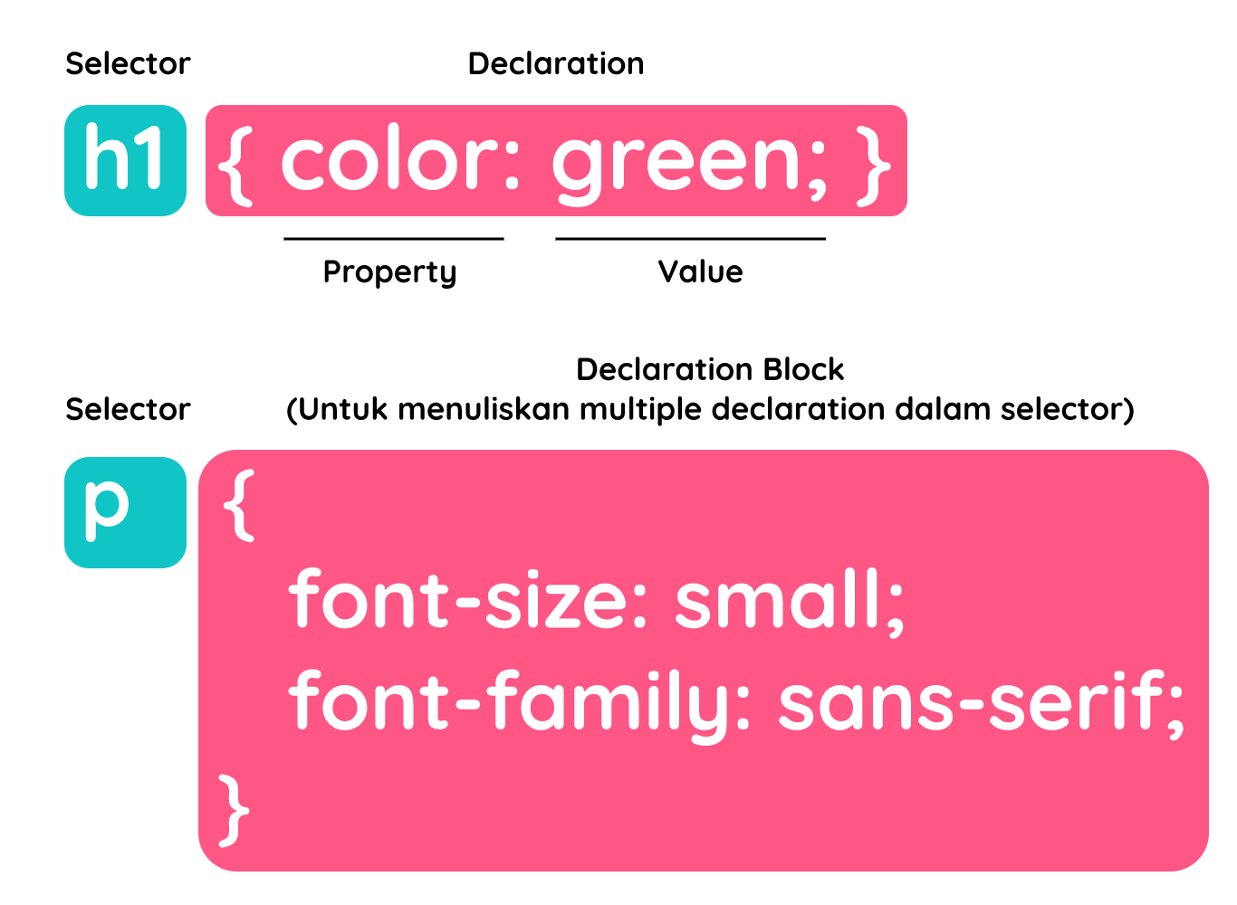
- Keuntungan dan Cara CSS Berkerja
- Memberi Markup pada Dokumen HTML
- Menulis Aturan Styling
- Melampirkan Styling pada Dokumen HTML

External Style Sheet: Pada elemen <link> tersebut, kita tetapkan berkas CSS yang digunakan dengan menggunakan atribut href dan beri nilai “stylesheet” pada atribut rel sebagai relationship (hubungan) antara berkas style.css dengan dokumen HTML. Nama berkas yang mengandung “min.css” adalah penamaan format berkas CSS yang sudah di-minify atau diminimalkan dengan menghilangkan white space yang tidak digunakan.
- Embeded Style Sheet
- Inline Style: Inline Style adalah styling yang diterapkan secara langsung pada elemen HTML dengan menggunakan atribut style. Yap, ini tidak berbeda dengan atribut yang telah kita pelajari sebelumnya.
- Pengantar Latihan: Menerapkan Styling Dasar pada Halaman Profil
- Latihan: Styling untuk Halaman Profil
- Latihan: Menulis Rules pada Berkas CSS
- Latihan: Menghubungkan Berkas CSS dengan Halaman Profil
- CSS Conception
  - Inheritance :: CSS rules yang ditetapkan untuk elemen <body> akan diterapkan pada seluruh child-elements secara otomatis.
  - Group Selector :: h2, h3 {
  - color: #00A2C6;
  - }
  - Rule Order/cascding/mengalir:: Kode yang bawah Meninpa kode yang atas. Namun, kita bisa membuat sebuah property styling agar dianggap penting oleh browser untuk diterapkan dan urutan tidak diperhatikan. Kita bisa menambahkan keyword !important pada akhir nilai propertinya.
- Rangkuman Pengenalan CSS
- Kuis: Pengenalan CSS

- Kamis, 19 September 2024
- Pendalaman CSS
  - Pengantar Pendalaman CSS
  - Selector Dasar: Type Selector, dan Class Selector
    - Type selector(elemen, ex: span), class selector(.class, p.fancy => elemen paragraf yang punya kelas fancy)
  - Selector Dasar: ID Selector, Attribute Selector, dan Universal Selector
    - ID Selector(#spesial). Hanya boleh 1 ID SAJA untuk satu elemen.
    - Attribute Selector:
Syntax | Description
[attr] | Menargetkan elemen yang menerapkan atribut attr.
[attr=value] | Menargetkan elemen yang menerapkan atribut attr dengan nilai value.
[attr~=value] | Menargetkan elemen yang menerapkan atribut attr dan salah satu nilainya adalah value.
[attr^=value] | Menargetkan elemen yang menerapkan atribut attr dan nilainya diawali dengan nilai value.
[attr$=value] | Menargetkan elemen yang menerapkan atribut attr dan nilainya diakhiri dengan value.
[attr*=value] | Menargetkan elemen yang menerapkan atribut attr dan nilainya mengandung value.
    - a[href*='insensitive' I] /* <a> element yang menerapkan nilai pada href yang mengandung teks "insensitive" tidak mementingkan huruf kapital*/
    - Universal Selector: {*} /* Menargetkan seluruh tipe elemen */, {*[lang^=’en’]} /* Menargetkan seluruh tipe elemen yang mengandung nilai "en" pada atribut lang */, {*.warning} /* Menargetkan seluruh tipe elemen yang memiliki nilai "warning" pada atribut class */, {*#content} /* Menargetkan seluruh tipe elemen yang memiliki nilai "content" pada atribut id */
  - Combinators: Adjacent Sibling Selector dan General Sibling Selector
    - Adjacent Sibling Selector (+){{TEPAT SETELAH, SATU INDUK(BAPAK IBU), SATU LEVEL}} terdiri dari dua buah target elemen, tetapi hanya elemen kedua yang menerapkan rule selama elemen tersebut dituliskan langsung setelah elemen pertama pada berkas HTML. Selain itu, kedua elemen tersebut harus berada dalam induk elemen yang sama. Pada contoh di atas, rule akan diterapkan pada elemen paragraf yang berada tepat setelah elemen gambar. Berikut contoh penerapannya.
    - General Sibling Selector (~){{SETELAH, SATU INDUK(BAPAK IBU), SATU LEVEL}} tetapi rules akan diterapkan pada seluruh elemen kedua yang berada setelah elemen pertama selama masih memiliki induk yang sama, walaupun posisi dari elemen kedua tidak berada tepat setelahnya. General Sibling Selector menggunakan simbol tilda (~) untuk menetapkan elemennya. Biasanya karakter ini berada di tombol keyboard sebelah kiri tombol angka “1”.
  - Combinators: Child Selector dan Descendant Selector
    - Child Selector menggabungkan dua buah basic selector dengan menggunakan tanda greater than (>) di antara basic selectornya. Sebagaimana contoh di atas, CSS rule akan diterapkan pada seluruh elemen paragraf yang berada dalam elemen div secara langsung(paragraf anak dari div). Dalam arti lain, elemen paragraf merupakan child dari elemen div, bukan hanya sebuah turunannya(cucu,buyut,dst).
    - Descendant Selector mirip seperti child selector, tetapi hierarkinya lebih luas karena rule akan diterapkan pada seluruh elemen yang menjadi turunannya walaupun secara tidak langsung. Basic selector pertama yang dituliskan pada selector ini menjadi induknya dan basic selector yang kedua akan menerapkan rule. Selector ini menggunakan spasi dalam menggabungkan dua basic selector. Contohnya sebagai berikut. Dalam contoh di atas, CSS rule akan diterapkan pada seluruh elemen paragraf(anak, cucu, buyut) yang merupakan turunan dari elemen div.

- Jum’at, 20 September 2024
  - Pendalaman CSS
    - Pseudo Selector
      - Pseudo-class Selector => untuk anchor:: link, visited, hover, actice. Pseudo-class merupakan sebuah class “semu” yang sebenarnya ada pada tiap elemen HTML.
      - Pseudo-elemen Selector => Sama seperti pseudo-class, pseudo-element merupakan sebuah elemen “semu” yang sebenarnya ada, tetapi tidak tampak secara tertulis pada berkas HTML. Selector ini biasa digunakan ketika kita ingin menambahkan konten tepat sebelum dan setelah sebuah elemen paragraf. Yup, kita tidak perlu menuliskan elemen/konten baru pada berkas HTML untuk menambahkan konten. Namun, kita dapat memanfaatkan pseudo-element untuk melakukannya. Pseudo-element yang dimaksud adalah ::before dan ::after. Konten yang dibuat dengan pseudo-element dituliskan pada CSS. Contohnya, kita ingin menambahkan tanda kutip sebelum dan sesudah elemen blockquote sehingga kita cukup menuliskannya seperti berikut. (::)
      - blockquote::before,
      - blockquote::after {
      - content: '"';
      - font-size: 24px;
      - font-style: italic;
      - font-weight: bold;
      - }
      - p::first-letter
    - Formatting Text
      - Jika kita ingin menetapkan styling pada tampilan teks itu sendiri, gunakanlah properti font. Contohnya, properti font dapat mengatur tipe font, ukuran, ketebalan, dan lainnya. Sementara itu, properti teks digunakan untuk mendukung hal lainnya dalam menampilkan teks seperti menetapkan text alignment, dekorasi, spacing, dan masih banyak lagi. Sebab dua hal ini dipisah, mari kita membahasnya satu per satu.
    - Font Styling: Font Family dan Font Size
      - mengatur tipe font, ukuran, ketebalan, dan style::
- font-family: menetapkan jenis font yang akan diterapkan pada target.Sebenarnya untuk nilai dari properti ini dapat lebih dari satu (dikenal sebagai font stack), tujuannya adalah sebagai fallback jika terjadi kegagalan dalam menggunakan font yang kita gunakan. Hal yang perlu kita perhatikan adalah pastikan untuk menggunakan generic font families pada akhir nilai properti font-family. Nilai ini dipastikan didukung oleh seluruh browser saat ini.Untuk hal ini, CSS memiliki fitur yang digunakan untuk memasukkan font eksternal ke dalam CSS, yakni menggunakan @font-face.
    - @font-face { font-family: "Dicoding Font"; src: url('FILE-FONT.TTF');}
    - p { font-family: "Dicoding Font";}

- Seluruh nilai font yang bukan merupakan generic font families harus dituliskan secara kapital. Contohnya, “Arial” bukan dituliskan “arial”.
- Gunakan tanda koma (,) untuk memisahkan antara nilai font yang digunakan.
- Selalu tanda kutip (“) untuk membungkus nilai font yang memiliki spasi pada namanya. Contohnya “Open Sans”.

    - font-size: menentukan ukuran pada teks.
      - Relative Unit
Satuan yang nilainya tergantung pada suatu hal. Contohnya, ukuran viewport, induk elemen, atau ukuran teks standar.
      - Absolute Unit
Satuan yang nilainya telah ditentukan atau digunakan dalam dunia nyata.
      - body { font-size: 16px;} h1 { font-size: 150%; /* 150% dari 16 = 24px */}
      - Hal yang terakhir, kita juga bisa menentukan ukuran font dengan menuliskan kata kunci secara spesifik yang tersedia pada CSS. Kata kunci tersebut: xx-small, x-small, small, medium, large, x-large, dan xx-large.
    - font-weight: menentukan ketebalan pada teks.
    - font-style: menetapkan styling yang diterapkan pada teks.
    - font-variant: menentukan teks untuk menggunakan gaya small caps (huruf kapital kecil).
    - font: sebagai shorthand dari properti font yang ada.
    - Font Styling: Font Weight, Font Style, Font Variant, dan Shorthand
      - font-weight: menentukan ketebalan pada teks. font-weight yang digunakan untuk mengatur ketebalan dari font yang ditampilkan. Nilai dari properti ini dapat ditentukan dengan menggunakan numeric values (100 sampai 900) atau dengan menggunakan descriptive terms (normal, bold, bolder, dan lighter). normal | bold | bolder | lighter | fw100 | fw200 | fw300 | fw400 | fw500 | fw600 | fw700 | fw800 | fw900
      - font-style: menetapkan styling yang diterapkan pada teks. bentuknya vertikal (normal) atau miring (italic dan oblique). Perbedaannya adalah italic menerapkan tipe miring (italic font version) dari suatu font sedangkan oblique adalah font normal yang hanya dibuat miring.
      - font-variant: menentukan teks untuk menggunakan gaya small caps (huruf kapital kecil). fitur small caps. Fitur ini dapat membuat teks menjadi kapital tetapi dituliskan secara kecil dan merapat.
      - Shorthand: selector {font: style weight variant size[wajib] font-family[wajib]}
      - Properti font-size, font-weight, font-style, font-variant, font-family dapat diaplikasikan ke seluruh elemen yang ada di HTML dan nilainya dapat diturunkan pada elemen turunannya.
    - Text Styling: Line Height, Text Indent, dan Text Alignment
      - Line Height: lh2, lh200%, lh2em (untuk elemen paragraf adalah sama saja)
      - Text Indent: Kita dapat menentukan nilai properti ini melalui perhitungan panjang dalam px, em, dan in atau bisa menggunakan nilai persentase (%). Nilai persentase dihitung berdasarkan lebar dari induk elemen. Berikut contoh penggunaannya. Jika kita menggunakannya, baris pertama pada paragraf akan keluar dari batas elemen yang menampungnya (biasa disebut hanging indent).
      - Text Alignment: left, right(bahasa arab), center, justify

    - Text Styling: Text Decoration, Text Transform, Word-Letter Spacing, dan Text Shadow
      - Text Decoration: underline, overline, line-through, none[biasa digunakan untuk menghilangkan underline pada anchor]
      - Text Transform: none, capitalize, lowecase, uppercase.
      - Word[jarak antar kata] and Letter[jarak antar huruf] Spacing
      - Text Shadow: membuat bayangan pada teks (atau biasa disebut drop shadow)
          - Nilai pertama: menunjukkan seberapa jauh ke kiri atau kanan (horizontal) bayangan harus ditampakkan.
    - Nilai kedua: menunjukkan jarak ke atas atau ke bawah (vertical) bayangan harus ditampakkan.
    - Nilai ketiga (opsional): menentukan tingkat keburaman yang harus diterapkan pada bayangan.
    - Nilai keempat: menentukan warna yang digunakan pada bayangan.

    - Pengantar Latihan: Menerapkan Font Styling pada Halaman Profil
    - Latihan: Menggunakan Font dari Google Fonts
    - Latihan: Menetapkan Ukuran, Ketebalan, dan Alignment Teks di Halaman Profil
    - Pewarnaan
    - Menetapkan Nilai Warna
        - Numeric Value: rgb[color: rgb(78,231,23)], hex[color: #4ee717;], hsl[color: hsl(104, 82%, 50%);]
        - Predefined Color Name: black, white, blue

- Jum’at, 21 September 2024
  - Pendalaman CSS
    - Warna untuk Teks dan Latar Belakang
      - Text Color:: color
      - Background Color:: background-color
    - Opacity
      - Mungkin sebagian dari Anda ada yang bertanya, “Apa perbedaan antara transparan dan opacity?” Jawabannya, transparan adalah seberapa besar tingkat tembus pandang atau tak terlihatnya suatu objek, sedangkan opacity adalah seberapa besar tingkat terlihat suatu objek. Semakin besar tingkat transparansi suatu objek, semakin tak terlihat objek tersebut. Namun, semakin besar tingkat opacity suatu objek, semakin terlihat objek tersebut (solid).

Nilai | Deskripsi
0% | Elemen tak akan terlihat.
Persentase berapa pun di antara 0% sampai 100% | Elemen akan tembus cahaya alias masih dapat terlihat.
100% | Elemen sepenuhnya terlihat (tak transparan).
      - Opacity pada warna:: Selain komponen warna-warna, CSS memiliki fitur bernama opacity yang dapat ditetapkan dalam warna. Ini merupakan komponen keempat setelah red, blue, dan green. Biasanya, ia disebut sebagai alpha channel. Untuk melakukannya, kita bisa menggunakan format warna RGBA, HSLA, dan Hex.
    - Box Model
      - Lebar dan tinggi pada kotak (konten). Ruang kosong antara konten dengan border (padding). Garis tepi (border). Jarak dari elemen lain (margin). Edge = tepian
    - Apa itu Box Element
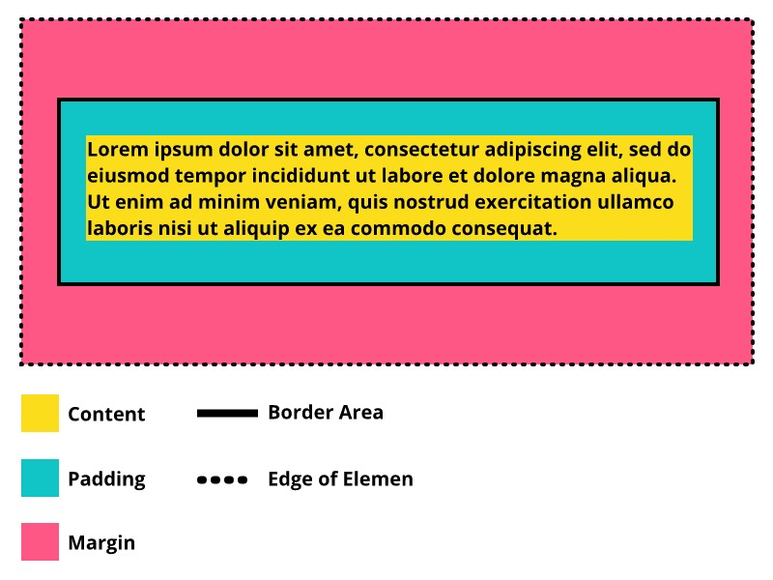
    - Box Model: Box Dimensions
      - Pada contoh di atas, kita dapat melihat elemen <div> memiliki dimensi elemen dengan lebar 300px dan tinggi 300px. Di dalamnya terdapat elemen <p> yang memiliki ukuran elemen 75% dari lebar dan tinggi elemen induknya. Dengan demikian, elemen <p> memiliki ukuran 225px untuk panjang dan lebarnya.
      - Limitting Dimension:: min-width: menetapkan nilai lebar minimal yang harus dimiliki elemen. max-width: menetapkan nilai lebar maksimal yang harus dimiliki elemen. Dengan cara yang sama, mungkin kita juga perlu membatasi ukuran panjang. Kita bisa gunakan min-height dan max-height.
      - Overflowing Content:: visible, hidden, scroll(muat/tidak tetep ada scroll), auto(muat, tidak ada scroll. Tidak muat, ada scroll)
      - Box-Sizing: Pada CSS3, kita dapat memilih tipe pengukuran lain dalam menentukan dimensi elemen. Dengan menggunakan properti box-sizing, kita dapat menentukannya berdasarkan border box. Ukuran elemen sudah termasuk content, padding, dan border. Dengan metode ini, hasil elemen yang ditampilkan (termasuk padding dan border) akan memiliki dimensi yang sama persis seperti yang kita tentukan. <code>= mencetak kode.
    - Box Model: Border
      - Border Width:: Properti border-width digunakan untuk mengatur ketebalan dari border, nilai dari properti ini dapat berupa piksel atau menggunakan predefined names value, seperti thin, medium, dan thick. Kita tidak bisa menggunakan nilai persentase (%) pada properti ini. border-width: 2px 1px 1px 2px; /*top right bottom left*/
      - Border Style::
Nilai Properti | Penjelasan | Gambar
solid | Tipe garis padat (tidak terputus-putus).
dotted | Garis yang dibentuk dari serangkaian titik-titik (jika ketebalan garis 2px, titik-titik akan berukuran 2px dan memiliki jarak 2px antar titiknya).
dashed | Garis yang dibentuk dari serangkaian garis pendek.
double | Garis yang dibentuk dari dua buah garis padat.
groove | Tipe garis yang berbentuk seperti frame.
hidden | Digunakan untuk menyembunyikan garis pada elemen.
      - Border Color:: border-color: #919191 #111111 #4ee717 #00c8eb;
      - Shorthand:: Beberapa di antara Anda mungkin bertanya-tanya, "Apakah urutan nilainya akan mempengaruhi hasil". Jawabannya, tidak. Anda tidak perlu pusing dengan aturan peletakkan nilai ini karena tidak menjadi masalah. div { border: type color width }. div { border: color width type }. div { border: width type color }
    - Box Model: Padding
      - padding: 10px 15px 10px 15px;
      - Padding merupakan jarak antara area konten dan border.
      - Piksel merupakan satuan yang sering digunakan dalam menetapkan nilai properti ini (meskipun kita bisa juga menggunakan persentase atau ems). Jika menetapkan menggunakan persentase, nilai akan relative pada elemen induk atau jendela browser (jika tidak memiliki induk elemen).
    - Box Model: Margin
      - margin merupakan ruang atau jarak pada sebuah elemen.
      - Margin ini bersifat collapsed, yang artinya dapat menumpuk jika terdapat dua margin yang saling bertumpukkan. Hal itu menjelaskan alasan jarak vertikal antar elemen tersebut tidak sebesar 40px, tetapi sebesar 20px. Jika terjadi pertumpukan margin, nilai yang paling besar yang akan diterapkan. margin: 10px 15px 20px 25px;
    - Box Model: Centering Content
      - Jika kita ingin membuat sebuah kotak berada tepat pada tengah sebuah halaman atau di dalam elemen induknya, margin kanan dan kiri bisa diatur dengan nilai auto.
    - Display Roles
      - block dan inline.

 | Keterangan
Inline Element | - Elemen HTML yang secara default tidak menambahkan baris baru ketika dibuat.  - Nilai lebar dan tinggi elemen inline sebesar konten di dalamnya, dan tidak dapat diubah.  - Margin dan padding hanya mempengaruhi elemen secara horizontal, tidak vertikal.
Block Element | - Elemen HTML secara default menambahkan baris baru ketika dibuat.  - Jika tidak diatur lebarnya, lebar dari elemen block akan memenuhi lebar dari browser atau elemen yang menaunginya.  - Kita dapat mengatur dimensi dari elemen block.  - Di dalam elemen block, kita dapat menyimpan tag elemen HTML lainnya
      - Nilai dari properti ‘display’ ini dapat berupa hal berikut. Properti ini banyak sekali digunakan dalam kasus dalam pembuatan navigasi. Biasanya, navigasi dibuat menggunakan elemen list yang memiliki sifat block sehingga item list selalu ditampilkan dalam baris baru. Dengan menggunakan properti display, kita dapat mengubah perilaku elemen list tersebut dengan menerapkan inline. Jadi, item list dapat ditampilkan secara horizontal.
- inline: mengubah elemen block berperilaku seperti elemen inline.
- block: mengubah elemen inline berperilaku seperti elemen block.
- inline-block: membuat elemen block tidak menambahkan baris baru ketika dibuat, tetapi tetap mempertahankan sifat lain dari elemen block.
- none: menyembunyikan elemen dari halaman.
    - Box Shadow
      - Nilai dan cara kerja dari properti box-shadow mirip seperti text-shadow, yaitu nilainya menentukan jarak vertikal dan horizontal, tingkat keburaman, dan warna pada bayangan. Pada box shadow, kita juga dapat menentukan tingkat sebaran (spread) bayangan. Jika nilai semakin besar, bayangan yang tampak akan semakin luas.
      - Nilai pertama: menunjukkan seberapa jauh ke kiri atau kanan (horizontal) bayangan harus ditampakkan. Nilai kedua: menunjukkan jarak ke atas atau ke bawah (vertical) bayangan harus ditampakkan. Nilai ketiga (opsional): menentukan tingkat keburaman yang harus diterapkan pada bayangan. Nilai keempat (opsional): tingkat sebaran (spread) bayangan. Semakin besar nilai yang ditentukan, bayangan yang tampak akan semakin luas. Nilai kelima: menentukan warna yang digunakan pada bayangan.
    - Rounded Corner
      - Border Radius:: border-radius: 10px 5px 10px 5px;
    - Pengantar Latihan: Mengatur Box Model di Halaman Profil
    - Latihan: Menetapkan Ukuran pada Gambar
      - object-fit: cover dan object-position: center pada selector .featured-image. Kedua properti yang telah kita terapkan di atas membuat gambar yang ditampilkan dapat mempertahankan kualitas rasio aslinya meskipun ukuran lebar dan panjang dari elemen gambar tidak imbang. Namun, untuk menghasilkan perbaikan gambar ini, ada area gambar yang terpotong atau tidak ditampilkan (crop).
Jika di antara Anda ada yang berpikir, “Jika gambar tersebut di-crop, apakah kita bisa memilih letak potongan yang ditampilkan?”. Jawabannya bisa. Kita bisa memanfaatkan object-position untuk melakukannya.
    - Latihan: Menerapkan Card Style pada Elemen Article
      - .card
    - Latihan: Menerapkan Jumbotron dan Navigasi pada Elemen Header
    - Latihan: Menyesuaikan Padding dan Margin pada Elemen Body

- Minggu, 9 September 2024
  - Pendalaman CSS
    - Positioning
      - Normal Flow/Static Flow, Relative Positioning, Absolute Positioning, Fixed Positioning
    - Positioning: Perbedaan Static Flow dan Non-Static Flow
      - Perlu diingat bahwa properti top, left, right, dan bottom hanya akan berpengaruh pada elemen yang menerapkan non-static flow, yaitu elemen yang menerapkan nilai relative, absolute, dan fixed pada properti position.
    - Positioning: Normal Flow
    - Positioning: Relative Positioning
    - Positioning: Absolute Positioning
    - Positioning: Fixed Positioning
    - Floating
      - Secara sederhananya, properti float dapat membuat elemen berada pada sebelah kanan atau kiri. Bahkan, jika diterapkan pada elemen inline memungkinkan elemen di sekitarnya mengelilingi elemen tersebut (wrap).
    - Permasalahan Penerapan Float
      - Hal ini menunjukkan bahwa elemen yang menerapkan float “tidak dianggap ada” oleh induk elemen yang menaunginya karena dengan menggunakannya float elemen akan dikeluarkan dari normal flow.
      - Ada dua cara yang akan dibahas di sini untuk menangani hal tersebut, yakni dengan menggunakan properti clear dan menetapkan nilai overflow: auto pada container.
    - Clear Property
      - Cara yang pertama adalah dengan menggunakan properti clear. Properti clear memang dibuat untuk menghilangkan sifat float. Dengan demikian, elemen yang menerapkan properti float akan kembali “dianggap ada”. Namun, untuk menerapkan properti ini kita perlu membuat sebuah elemen kosong (biasanya menggunakan div tanpa konten) yang menerapkan properti clear.
      - Nilai dari properti clear merupakan nilai yang digunakan pada properti float. Sebab, properti clear akan menghapus sifat float sesuai dengan nilai yang ditetapkan
      - img {
      - float: left;
      - margin: 10px;
      - }
      - .clear {
      - clear: left;
      - }
      - Lalu, bagaimana jika terdapat dua elemen yang menerapkan nilai float berbeda (left dan right)? Ada satu nilai lagi yang dapat menghilangkan kedua sifat float tersebut, yakni nilai both. Gunakanlah nilai tersebut jika kita ingin sepenuhnya menghilangkan sifat float pada elemen.
    - Teknik Overflow
      - Cara kedua adalah dengan menetapkan properti overflow: auto pada elemen yang menampung elemen float. Sebagian developer lebih memilih menggunakan cara ini karena lebih praktis dan tidak perlu membuat elemen baru ketika menggunakannya.
    - Pengantar Latihan: Menerapkan Positioning dan Float pada Halaman Profil
    - Latihan: Menerapkan Float pada Elemen Content dan Aside
      - Hasil di atas terjadi karena tinggi dari elemen <main> sebesar 0 piksel. Mengapa elemen ini menjadi seperti demikian? Hal ini karena elemen #content dan <aside> dianggap tidak ada oleh elemen <main> (parent element) sehingga elemen di bawahnya (<footer>) akan naik mengisi ruang kosong. Agar tidak seperti demikian, kita perlu tetapkan overflow: auto pada elemen <main>.
    - Konfigurasi Meta Tag Viewport untuk Responsibilitas Layout
      - Viewport merupakan area yang dapat dilihat oleh pengguna kita pada halaman website. Ukuran viewport bervariasi berdasarkan device-nya. Ukuran viewport pada sebuah peranti mobile lebih kecil dibandingkan dengan layar komputer desktop.
      - Viewport adalah area web yang terlihat oleh user.

- Senin, 23 September 2024
  - Pendalaman CSS
    - Specific Style dengan Media Query
      - Berikut adalah aturan penulisan media query.
@media media-type and (media-feature-rule) { /* CSS rules apa pun ada di sini */}
Pada aturan di atas, kita dapat jabarkan sebagai berikut.
- Media-type: jenis media sebagai acuan bagi browser dalam menerapkan kode styling. Tipe yang dapat diberikan adalah print, screen, atau semuanya.
- Media-feature-rule: aturan atau kondisi yang harus terpenuhi agar kode styling dapat diterapkan. Kondisi yang dimaksud seperti ukuran viewport, orientasi layar, dan jenis penggunaan perangkat tunjuk (touchsceen, keyboard navigation, atau mouse).
- Media-block: sekumpulan CSS rule yang akan diterapkan jika kedua poin sebelumnya terpenuhi.

    - Latihan: Membuat Mobile Version untuk Halaman Profil
      - @media screen and (max-width: 1000px) { #content, aside { width: 100%; padding: 0; }
      - Media yang digunakan untuk menerapkan styling adalah layar perangkat dan kita pilih “screen”. Aturan kode styling akan ditetapkan pada saat ukuran lebar viewport maksimal 1000 piksel. Dengan kata lain, styling akan diterapkan jika lebar viewport di bawah 1000 piksel. Terapkan lebar elemen sebesar 100% pada elemen <div id="content"> dan <aside> terhadap elemen induknya (parent element) supaya elemen sejajar secara vertikal (atas-bawah).
    - latihan: Menerapkan Sticky Position pada Navigation List
      - Terdapat satu nilai properti position yang belum dibahas pada pembahasan positioning, yaitu sticky positioning. Ini merupakan nilai “kombinasi” dari relative positioning dan fixed positioning. Dengan ini, membuat navigasi dapat melekat pada jendela browser (layaknya fixed position), tetapi posisi awalnya tetap menepati posisi di tempat ia seharusnya berada (layaknya relative position).
      - Nilai top: 0 diperlukan agar elemen navigasi selalu berada di atas jendela browser saat user melakukan scrolling.
      - Namun, ini masih belum cukup dan berhasil. Navigasi bar masih belum tertahan ketika user menggulir halaman website. Bagaimana agar navigasi dapat menempel pada seluruh halaman? Pada latihan sebelumnya, kita telah membuat elemen <header> sebagai induk dari elemen <nav> dan elemen <div> yang memiliki atribut class dengan nilai jumbotron. Elemen <header> tersebut perlu diterapkan properti display dengan nilai inline. Silakan tuliskan rule berikut pada berkas style.css.
    - Debugging dan Optimasi

(Debugging) Mencari Kesalahan CSS. CSS Validation Service by W3C. CSS Validator Online by codebeautify.org. CSS Lint

(Optimasi) Kecilkan Ukuran CSS. New line characters (Baris baru). Whitespace characters (Spasi). Block delimiters (Pembatas block). CSS comments (Komentar CSS).
    - Rangkuman Pendalaman CSS
      - # tanda octothorpe/hash
      - Selector Dasar:
    - Kuis: Pendalaman CSS
    - Pengantar Flexbox
    - Alasan Flexbox Hadir

Centering Secara Vertikal

Fluid Secara Dinamis dan Rata

Memiliki Height yang Sama pada Multi-Column
    - Dasar-dasar dan Terminologi Flexbox
      - Beberapa di antaranya digunakan oleh flex container dan sebagian lainnya digunakan oleh flex items.
    - Properti-Properti pada Flex Container
      - display: flex; (Display)
      - flex-direction: row | row-reverse | column | column-reverse; (Flex Direction) [mengatur arah main axis]
      - flex items akan disusun sesuai main-axis (arah sumbu utama)
      - Flex Wrap // satu baris (satu dimensi) flex-wrap: nowrap | wrap | wrap-reverse;
      - Justify Content flex-start | flex-end | center | space-between | space-around | space-evenly; [mengatur posisi child elemen pada main axis]
      - Align Items stretch | flex-start | flex-end | center | baseline; [menempatkan flex items sepanjang cross axis] [satu baris pada cross axis. ]
      - Align Content flex-start | flex-end | center | space-between | space-around | space-evenly; [Properti ini melakukan perataan terhadap flex items pada setiap baris dalam cross-axis.] [Tingkah laku properti ini hampir mirip dengan properti justify-content yang mengatur tata letak flex items di sisi main axis.] Hal yang perlu diperhatikan adalah penggunaan properti ini hanya akan berpengaruh pada multi-line flex container dan properti flex-wrap dilibatkan. Flex container yang hanya memiliki single line tidak akan memiliki efek diterapkannya properti align content.
      - Gap gap: 1rem; /* diterapkan secara vertikal dan horizontal dengan nilai yang sama */ gap: 1rem 2rem; /* diterapkan secara vertikal dan horizontal */ row-gap: 1rem; /* diterapkan secara horizontal */ column-gap: 1rem; /* diterapkan secara vertikal */

- Selasa, 24 September 2024
  - Layout Responsif dengan Flexbox
    - Properti-properti pada Flex Items
      - Order: Secara asalnya, flex items akan diletakkan sesuai dengan urutan penulisan kode. Namun, dengan properti order, kita bisa mengatur urutan susunan flex items.
      - Flex Grow: Flex grow akan melakukan pendistribusian sisa ruang dalam container kepada seluruh child element dengan porsi yang sama (adil). Jika salah satu child element memiliki flex grow dengan nilai dua, child element tersebut akan mendapatkan pembagian porsi dua kali lebih besar dibanding child element yang hanya memiliki satu porsi. Nilai yang diberikan pada properti ini adalah angka tanpa satuan (unitless).
      - Flex Shrink
      - Flex Basis: Properti ini akan memberikan ukuran default sebelum sisa ruang container didistribusikan kepada flex items. Nilai yang didukung untuk properti ini terkait ukuran dimensi (width dan height), yaitu 2rem, 20%, dan lainnya.
      - Align Self: align-self: auto | flex-start | flex-end | center | baseline | stretch; /* default is auto */
    - Latihan: Implementasi Flexbox pada Halaman Profil
    - Pengenalan Latihan: Landing Page Dicoding
    - Latihan: Membangun Landing Page Dicoding

- Rabu, 25 September 2024
  - Layout Responsif dengan Flexbox
    - Latihan: Meningkatkan Responsivitas pada Landing Page Dicoding
  - Penutup
    - Rangkuman Kelas
    - Ujian Akhir
  - Proyek Akhir
    - Submission: Tugas Akhir Membuat Website

- Kamis, 26 September 2024

